Katecheza 35
Temat: Wigilia Paschalna początkiem radości zmartwychwstania.
Dowiesz się:
- jak obchodzimy Wielką Sobotę
- jakie pokarmy święcimy w tym dniu
- co to jest paschał

Każdego roku Wigilia Paschalna=Wielka Sobota przebiega tak:

- SPOTKANIE Z JEZUSEM w Wielką Sobotę
- Odwiedzamy Grób Pana Jezusa. Modlimy się, znajduje się tam monstrancja z Ciałem Pana Jezusa pod postacią chleba.
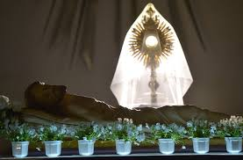

- Święcimy pokarmy
Święconka - baranek, jajka, wędlina ,chleb, ciasto, sól, pieprz

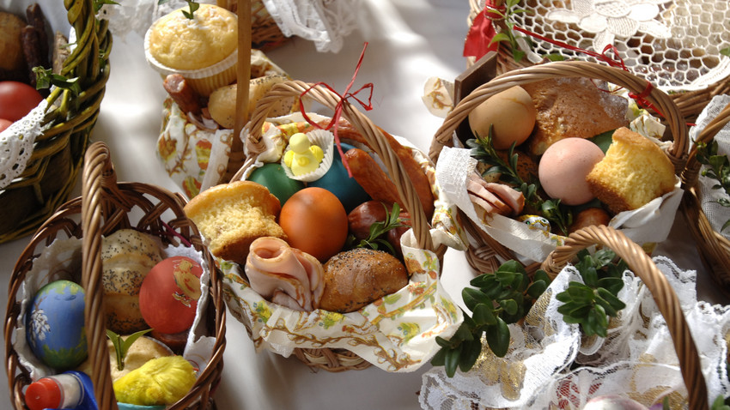

Dlaczego święcimy jajka?

Jajko to symbol nowego życia, zwycięstwa Jezusa nad śmiercią
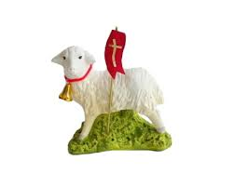
Baranek - symbol Zmartwychwstałego Jezusa

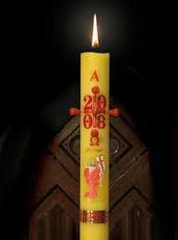
- Wieczorem świętujemy już zmartwychwstanie Pana Jezusa

- odbywa się uroczyste zapalenie paschału

-Kapłan wchodząc z paschałem śpiewa:
Światło Chrystusa

- My odpowiadamy : Bogu niech będą dzięki

- poświęcenie przez kapłana wody do chrztu świętego

- W Wielką Sobotę podziękuj Panu Jezusowi za chrzest święty

W tym roku święcimy sami pokarmy w domu przed śniadaniem wielkanocnym, odmawiając modlitwę, np. można skorzystać z tej:
https://diecezja.waw.pl/6953

W domu pomódlmy się tak, jak przed Grobem Pana Jezusa.
Wykonaj zadania z zeszytu ćwiczeń

